Anmeldung für zemma-schenka.li
Zemma-schenka.li ist eine kostenlose Vermittlerplattform von Gutscheinangeboten welche von Liechtenstein Marketing betrieben wird. Ziel ist es, die heimische Wirtschaft zu unterstützen und Anbieter und Kunden auf direktem Weg zusammenzuführen.
Eingabe Betrieb/Angebot:
Um ein kostenloses Gutschein-Angebot auf der Plattform zemma-schenka.li zu platzieren, benötigen wir von Ihnen folgende Angaben:
- Entweder Sie werden als Betrieb mit Beschreibung aufgeführt und der Kunde kann den gewünschten Betrag für einen Gutschein bei Ihnen frei wählen.
- Oder Sie reichen einen Gutschein für ein bestimmtes Produkt mit einem fixen Betrag ein.
Es sind auch beide Varianten möglich.
*Pflichtfelder
Titel Angebot*  Wenn möglich, emotional formuliert | Text hier eingeben
Beschreibung Ihres Betriebs*  (Links können eingefügt werden)  Max. 500 Zeichen | Text hier eingeben
Beschreibung konkretes Gutschein-Angebot  Nur ausfüllen, wenn Sie Gutscheine für ein konkretes Produkt anbieten, mit Beschreibung und Wertangabe des Gutscheins | Text hier eingeben
Firma* | Text hier eingeben
Kontaktperson* | Text hier eingeben
Strasse/Nr.* | Text hier eingeben
PLZ/Ort* | Text hier eingeben
E-Mail* | Text hier eingeben
Telefonnummer* | Text hier eingeben
Wir behalten uns vor, den Text von Titel und die Beschreibung des Angebotes anzupassen, damit es in den Gesamtkontext passt.
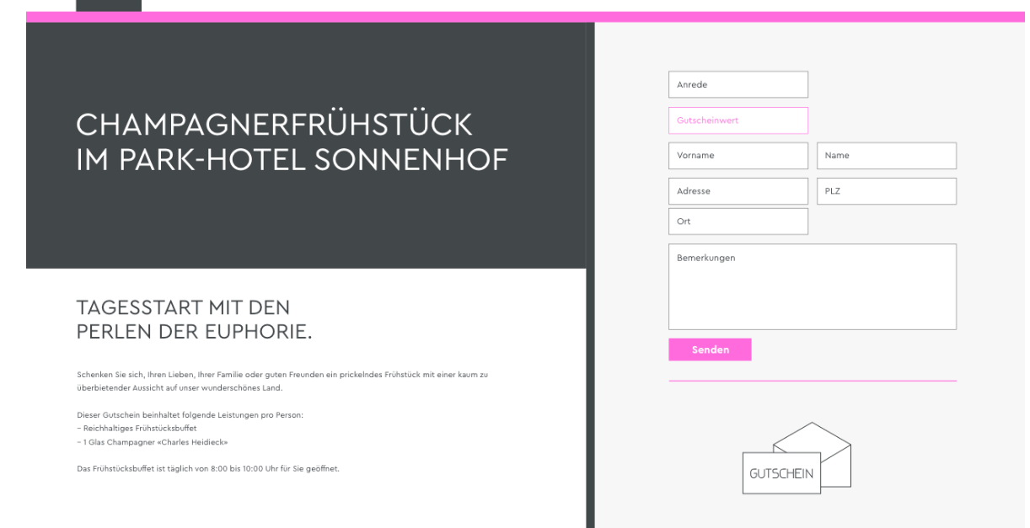
Ansicht Prototyp
Ablauf:
Sie werden als Anbieter von einem Gutscheinangebot auf www.zemma-schenka.li aufführt. Wenn eine Person einen Gutschein bei Ihnen bestellen möchte, füllt die Person die Kontaktdaten und den freien Gutscheinwert in ein Formular ein (oder es wird ein Gutschein mit vordefiniertem Betrag ausgewählt). Das Formular wird dann an die von Ihnen angegebene E-Mail gesendet. Die Abwicklung läuft nun direkt zwischen Ihnen und dem Kunden. Sie senden dem Kunden direkt Ihren Gutschein zu und vereinbaren die gewünschten Zahlungsmodalitäten (Bezahlung gegen Rechnung, Vorauskasse, etc.). So ist sichergestellt, dass Sie auf direktem Weg zu den Einnahmen kommen. Die Plattform wird ab dem 8. April aktiviert und beworben. Angebote können aber natürlich auch später noch eingereicht werden, da die Plattform laufend erweitert wird.
Formular einreichen:
natascha.marxer@liechtenstein.li
Kontakt:
Liechtenstein Marketing
Natascha Marxer
T 239 63 17
natascha.marxer@liechtenstein.li

